**Что такое объяснительная записка**

Объяснительная записка – это документ, в котором сотрудник объясняет руководителю причины инцидента, произошедшего на рабочем месте.

Цель объяснительной записки – прояснить ситуацию и причины ее возникновения с точки зрения виновника события.

Необходимость написания объяснительной записки возникает в случае нарушения производственного процесса. Например: при опоздании на работу, прогуле или отказе выполнять поручения руководителя.

11 февраля 2011, 14:47

["Умер хомячок" и другие нелепые оправдания при опоздании на работуЕсли ваш начальник равнодушно относится к тому, во сколько вы приходите на работу, считайте, вам повезло. Но, как правило, на опоздания начальство реагирует негативно. Конечно, ситуации бывают разные, но существует целый список совершенно нелепых по своей сути "отмазок", которым вряд ли поверят.](https://ria.ru/20110211/332692124.html?in=t)

**Зачем пишут**

В случае спорных ситуаций в рабочем коллективе объяснительная записка помогает расставить все точки над "и".

"Объяснительная записка – это внутренний документ организации, необходимость написания которого возникает в ходе исполнения трудовых обязанностей сотрудников", – поясняет Светлана Чибирикова, ведущий юрисконсульт.

Отказ писать объяснительную чаще всего воспринимается как признание работником собственной вины. Это приводит к дисциплинарному взысканию или даже к увольнению. Чтобы не допустить такого исхода и разобраться в ситуации, руководство требует от сотрудника дать письменные объяснения.

После того как руководитель получил объяснительную записку или отказ от нее, он может поступить следующим образом:

1. 1

Простить сотрудника за его ошибку, если он приводит уважительную причину. В таком случае руководитель может с пониманием отнестись к проблеме и не наказывать работника.

1. 2

Наложить дисциплинарное взыскание. Такой приказ издается в течение тридцати дней со дня обнаружения нарушения. После чего в течение трех дней работник должен ознакомиться с документом и подписать его. В случае если сотрудник не согласен с дисциплинарным взысканием, он может обжаловать его в суде или в государственной инспекции труда.

22 ноября 2021, 06:47

[Исследование показало, что треть россиян работали в фирмах, где есть штрафы](https://ria.ru/20211122/shtrafy-1760105836.html?in=t)

**Адресат**

Зачастую адресатом объяснительной записки выступает директор компании. Если предприятие представляет собой огромную организационную структуру, писать записку стоит своему непосредственному руководителю.

В каждой компании должны существовать "Правила внутреннего распорядка". В этом локальном нормативном акте обычно указана должность и имя человека, которому должна быть адресована объяснительная записка.

**Виды**

Объяснительные записки бывают двух видов: оправдательная и пояснение действий двух лиц.

**Оправдательная**

Писать такую записку необходимо в тех случаях, когда нужно пояснить свою ошибку или причины бездействия на рабочем месте. Основные нарушения: опоздание на работу, прогул, нетрезвое состояние, нанесение материального ущерба работодателю.

© Depositphotos / mustang.marshal@gmail.com

Мужчина пишет объяснительную

**Пояснения или описание действий других лиц**

Такую объяснительную записку руководитель требует, когда в ситуации замешаны несколько человек и кто из них виновен – непонятно.

В объяснительной нужно указать подробно, кто за что отвечал и что происходило. Руководитель анализирует текст и делает выводы о том, кто виноват в ситуации.

"Бывают случаи, когда невозможно исполнить какое-либо указание руководителя из-за непредоставления нужной информации со стороны другого сотрудника. В данном случае лицо, не исполнившее надлежащим образом поручение начальника, должно в объяснительной записке указать на невозможность выполнения задачи, поскольку сведения, запрошенные у ответственного сотрудника, не предоставлены в установленный срок", – рекомендует эксперт.

15 сентября 2020, 03:12

[Исследование: треть россиян считают нормальным лгать ради карьеры](https://ria.ru/20200915/karera-1577240613.html?in=t)

**Уведомление работника о даче объяснения**

Потребовать объяснительную записку руководитель может как в устной, так и в письменной в форме. Предпочтительнее в такой ситуации письменная форма, поскольку она послужит доказательством того, что требование было составлено и передано работнику. Помимо этого, в таком документе отмечают крайний срок, когда сотрудник должен дать письменное объяснение.

Однако в большинстве случаев требование о предоставлении объяснительной поступает от руководства устно.

Единой формы уведомления о даче объяснения не существует. Руководители составляют его в свободном формате.

Письменный вариант документа должен включать в себя определенную информацию:

* —

название организации;

* —

адресат (ФИО и должность работника);

* —

суть нарушения;

* —

просьба предоставить объяснительную;

* —

подпись руководителя и дата.

Если работник отказывается ставить подпись в таком документе, можно отправить его почтой с уведомлением о вручении или зачитать вслух при специально созванной комиссии.

20 октября 2021, 11:12

[Названы шесть главных причин увольнения россиян](https://ria.ru/20211020/rabota-1755347006.html?in=t)

**Правила составления**

Объяснительную записку можно написать от руки или представить в печатном виде. Главное, чтобы этот документ был заверен подписью с расшифровкой.

Некоторые правила, которых нужно придерживаться в объяснительной записке:

1. 1

Текст должен быть изложен в официально-деловом стиле без употребления просторечий.

1. 2

Форма написания основной части – свободная.

1. 3

Информация должна быть достоверной.

1. 4

Адресант – сотрудник организации.

1. 5

Подпись и дата оформления обязательно должны присутствовать в записке.

© Depositphotos / fizkes

Девушка держит в руках объяснительную

**Инструкция**

При написании любой объяснительной записки эксперты рекомендуют соблюдать определенный порядок:

1. 1

В правом верхнем углу должен быть указан адресат: ФИО и должность.

1. 2

Под адресатом указывается должность и ФИО составителя записки.

1. 3

Ниже указывается название документа – "объяснительная".

1. 4

Далее – основная часть. В ней излагается вся ситуация, поясняются причины ее возникновения, место и время.

1. 5

В конце документа ставится дата составления и подпись составителя.

В основной части нужно обозначить причины совершенного нарушения: корректно и, по возможности, кратко изложить ситуацию и привести аргументы в свою пользу. Не стоит перегружать записку малозначительными деталями. Длинный текст может вызвать раздражение у работодателя.

В объяснительной записке могут быть приложения. Это любые документы, которые подтверждают доводы написавшего объяснительную. Например, справка о болезни или травме подтвердит то, что сотрудник не присутствовал на работе по уважительной причине.

Образец написания объяснительной записки

**Сроки написания и сроки хранения**

Работодатель не может назначить дисциплинарное взыскание в течение двух рабочих дней после уведомления работника о необходимости предоставить объяснения о сложившийся ситуации. В этот срок не входит период отпуска и болезни.

Если сотрудник не оформил записку в течение двух дней, срок считается истекшим.

Сроки хранения объяснительных записок напрямую связаны с ее содержанием.

Например, если в записке содержится информация о нарушениях правил внутреннего трудового распорядка, такой документ хранится не менее одного года. Объяснительные записки, содержащие факты о коррупционных правонарушениях, нужно [хранить](http://www.consultant.ru/document/cons_doc_LAW_104953/443cbe767e13fc5aeb6072b657d6e9a336595142/) в течение длительного времени.

Образец написания объяснительной записки

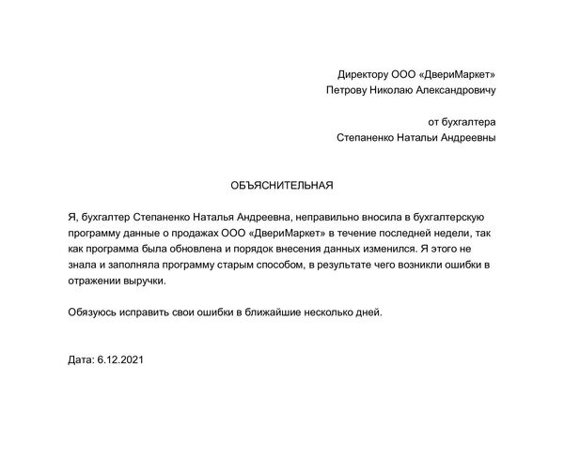

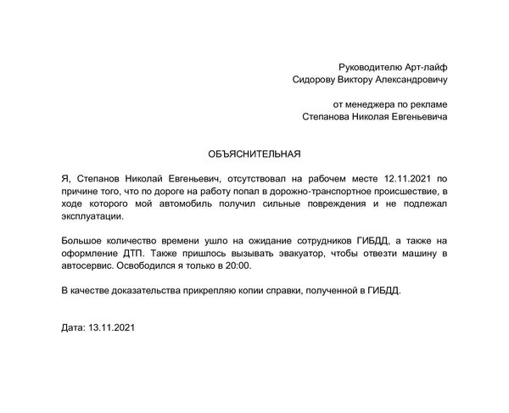

**Отказ от объяснительной**

Писать объяснительную или нет – решает каждый самостоятельно.

Но, отказываясь писать объяснительную записку, работник не решает проблему, а, наоборот, усложняет ситуацию. В большинстве случаев отказ воспринимается работодателем как признание собственной вины. В таком случае наказание может быть более серьезным, отмечают эксперты.

Отказ сотрудника необходимо зафиксировать в виде акта. Акт об отказе подтверждает, что работодатель предлагал сотруднику пояснить ситуацию, но тот отказался от этого права. Составить акт можно только после истечения срока написания объяснительной.